**会议概况：**

时间：2013年10月13日

地点：Up-Power工作室

参与人员：

XXX,XXX,XXX,XXX,XX,XXX……

记录人员：XXX

## 会议目的：

1. 饕餮项目正式立项。
2. 确定服务器运行环境。
3. 制定粗略的需求分析。

## 会议记录：

1. 确定初步项目名：饕餮。
2. 服务器的搭建：
   1. 服务器采用CentOS系统。
   2. 服务器需配置环境：tomcat，mysql JDK git。

## 粗略的需求分析图：

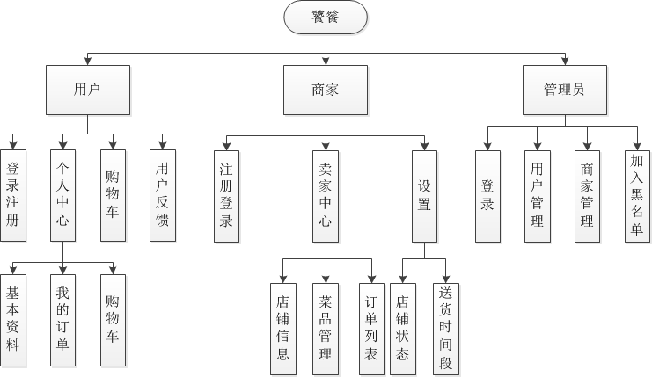备注：

用户模块：

注册：账号用数字叫字母的形式，有字数限制。

个人中心的基本资料参照淘宝的用户基本资料，在基本资料里可以设置收货地址（可设多个）。

考虑在导航上面设计一个滚动的地方用来显示订单状态。

商家模块：

关于设置送货时间段的功能需考虑是否提供。